# Zotero授权教程 (**共2项**）

# 一．宏安全性设置

##### 点击 工具SW~S2_1(N3%WS{67DKI)T40

##### 点击 开发工具



##### 点击 宏安全性QK{8EWF7_DF2%$D3M[4ER4I

##### 点击 可靠发行商

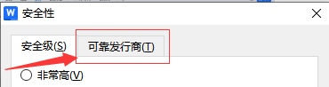

##### 勾选 信任对于”wps js项目” 的访问

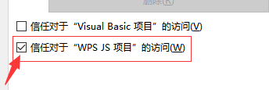

# 关闭沙箱保护IMG_3105

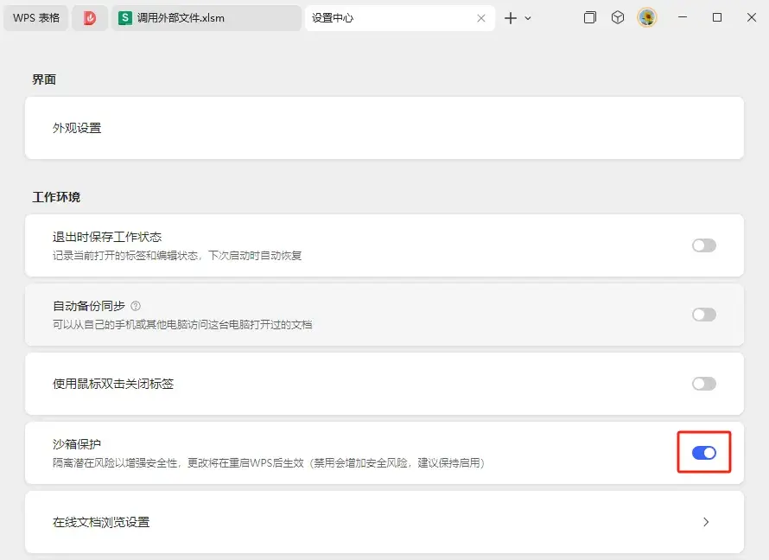

# 最后：设置完后请关闭wps并重启wps